1. Создать анкету в Google Forms
2. Убедиться, что в анкете имеется поле: “Единая учетная запись (например, ST000000)”. По этому полю будет искаться пользователь в базе Реестра
3. Перейти во вкладку “Script editor” в настройках анкеты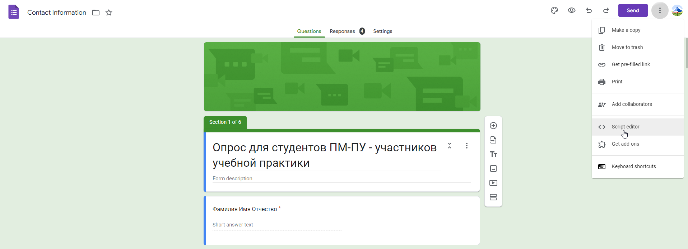
4. В файл Code.gs вставить исходный код файла: server/src/middleware/googleFormScript/Code.js
5. Изменить заголовок запроса “Authorization”. Заменить “process.env.SUBMIT_FORM_TOKEN” на действительный токен (значение действительного токена можно посмотреть в: “server/.env”, переменная “SUBMIT_FORM_TOKEN”. Это нужно для предотвращения спама результатов анкет из недостоверных источников.
6. Перейти во вкладку “Triggers”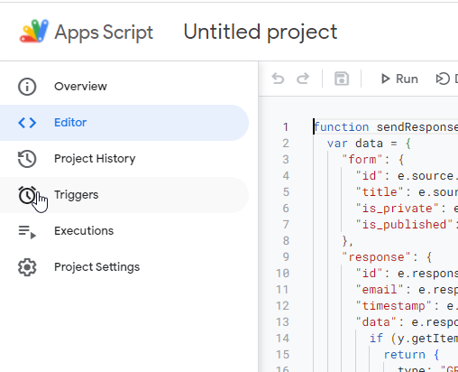
7. Нажать на кнопку “Add Trigger” в правом-нижнем углу экрана. В появившемся окне указать:
   1. “sendResponse” в поле “Choose function to run”
   2. “On form submit” в поле “Select event type”
   3. “Failure notification settings” по необходимости

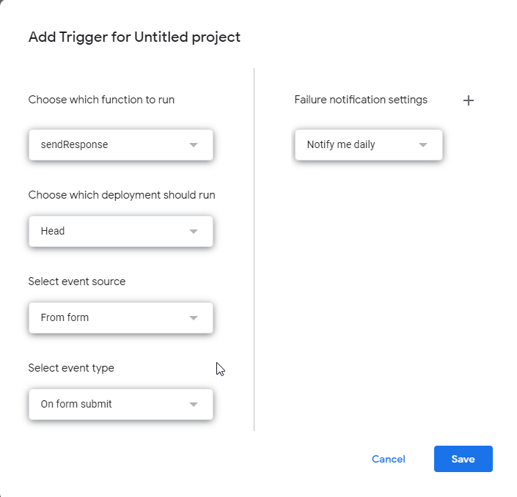

1. Сохранить Trigger нажатием кнопки “Save”
2. Войти в административную панель сервиса
3. Открыть вкладку Content Manager/Form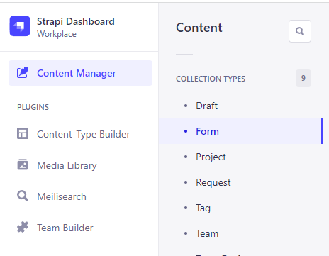
4. Создать новую анкету нажатием кнопки “Create new entry” в правом-верхнем углу экрана

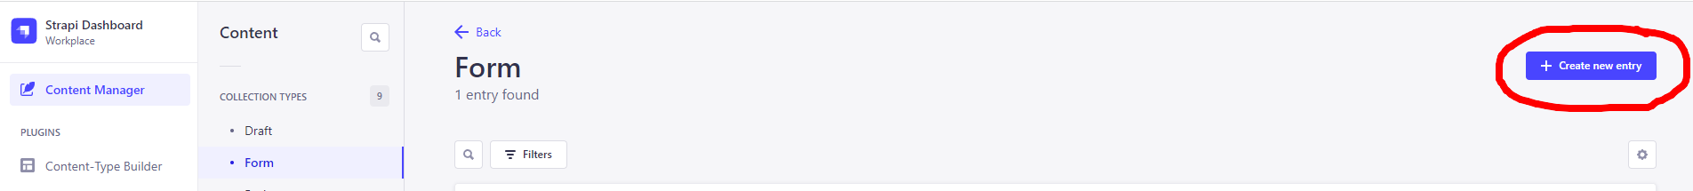

1. Заполнить данные анкеты:
   1. Название анкеты. Показывается пользователям в личном кабинете и в модуле генерации команд
   2. Ссылка на анкету. Переводит пользователя на заполнение анкеты из личного кабинета
   3. Флаг, контролирующий отображение анкеты в личном кабинете пользователя (True - отображается, False - не отображается)
   4. ID анкеты: узнать ID можно по URL при редактировании анкеты в Google. Например: https://docs.google.com/forms/d/**18bJvY4Jetf9fltccoaGZUhBa70Wd6uQBEKadB_q8Wao**/edit  
      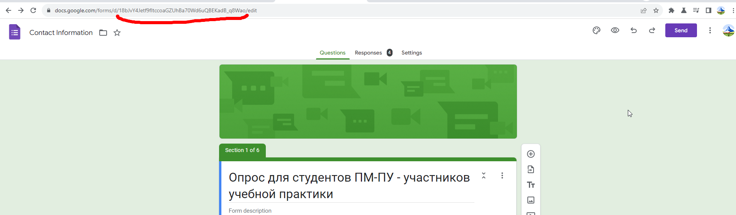
   5. Сохранить заполненные данные нажатием кнопки “Save” в правом-верхнем углу
   6. Опубликовать анкету нажатием кнопки “Publish” в правом-верхнем углу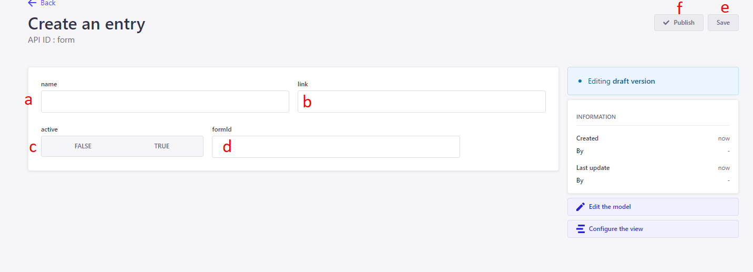

Возможные доработки

* Указание вопроса, по которому будет происходить идентификация пользователя, в редакторе анкеты в административной панели сервиса (Написать текст вопроса, например: “Единая учетная запись (например, ST000000)”)